Program Dostępność Plus
Program dostępność Plus jest dla wszystkich, w tym szczególnie dla osób starszych i osób z niepełnosprawnościami, wymaga wspólnego wysiłku – współpracy rządu, organizacji pozarządowych, samorządu i obywateli, jest zaplanowany na wiele lat, zmiany wymagają czasu, ale też zmieniające się społeczeństwo będzie tych zmian coraz bardziej potrzebować, jest kompleksowy, dotyka bardzo wielu ważnych sfer życia obywateli, nie generuje nowych kosztów, udoskonala już zaplanowane inwestycje, powstał przy znaczącym współudziale środowiska osób z niepełnosprawnościami.
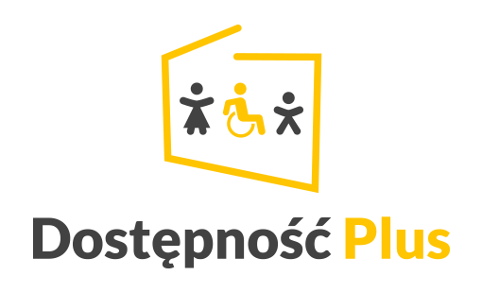

Co wspieramy:
8 obszarów: architektura, transport, edukacja, służba zdrowia, cyfryzacja, usługi, konkurencyjność i koordynacja.

Architektura
Poprawa dostępności bloków, mieszkań, instytucji publicznych i otaczającej nas przestrzeni. Wszystkie nowe inwestycje budowlane będą spełniać warunki dostępności. Będą projektowane tak, aby każdy mógł z łatwością z nich korzystać. Dla istniejących budynków, pojawią się nowe możliwości ich modernizacji (na przykład montaż barierek, podjazdów, dźwigów, lekko otwierających się drzwi czy automatycznego oświetlenia).

Transport
Wszystkie nowo zakupione autobusy, tramwaje i pociągi będą dostępne dla osób o szczególnych potrzebach. Działania dotyczą nie tylko pojazdów, ale również całej infrastruktury okołotransportowej. Planujemy sukcesywne modernizowanie dworców, przystanków, zajezdni, poczekalni, peronów i węzłów przesiadkowych.

Edukacja
Inwestycje, zakup wyposażenia i lepsza organizacja placówek oświatowych. Wyposażenie ich w sprzęt do nauczania np. niewidomych czy niesłyszących uczniów, lepsze oznaczenie pomieszczeń i korytarzy, kształcenie nauczycieli i przyszłych profesjonalistów. Przedszkola, szkoły i uczelnie staną się miejscami przyjaznymi wszystkim. Wiedza o dostępności pojawi się jako element programów nauczania w różnych zawodach np. architekt, urbanista czy programista.

Służba zdrowia
Planujemy poprawę dostępności architektonicznej przychodni i szpitali, które będą wyposażone w sprzęt ułatwiający komunikację (z osobą niesłyszącą, z osobą z zaburzeniami mowy)oraz swobodne poruszanie się (oznaczenia, podjazdy, odnośniki).Zostaną wprowadzone zmiany w procedurach z uwzględnieniem różnych potrzeb pacjentów oraz dodatkowe inwestycje w obszarze telemedycyny.

Cyfryzacja
Wszystkie serwisy administracji rządowej staną się dostępne tak, aby każdy obywatel mógł załatwić sprawę urzędową w szybki i wygodny sposób. Nadawców programów telewizyjnych będą zobowiązani do zapewnienia dostępności odbioru treści dla osób z różnymi niepełnosprawnościami.

Usługi
Osobom z niepełnosprawnościami zostanie zapewniona możliwość swobodnego skorzystania z usług powszechnych (komunikacja, poczta, transport, zakupy), także w wersji on-line. Zwiększy się dostępu do różnego rodzaju wydarzeń kulturalnych i społecznych np. poprzez poprawę dostępności obiektów sportowych, terenów rekreacyjnych oraz zabytków i miejsc kultury. Chcemy, żeby osoby z niepełnosprawnością albo z krótkotrwałą dysfunkcją ruchu nie były ograniczone żadnymi barierami, żeby mogły korzystać z życia społecznego na równych prawach.

Konkurencyjność przedsiębiorstw
Chcemy wspierać przedsiębiorstwa przy wprowadzaniu nowych, innowacyjnych produktów, technologii i usług. Wszystkie wspierane przez nas projekty będą miały na celu ogólne polepszenie jakości życia społeczeństwa. Projekty te będą dotyczyć różnych dziedzin m.in. ekologii, zdrowia, edukacji. Powstaną centra wiedzy projektowania uniwersalnego, dzięki czemu coraz więcej produktów i usług będzie dostosowana do potrzeb różnych odbiorców.

Koordynacja
Zapewnienie ośrodka koordynującego, którego zadaniem będzie tworzenie polityki państwa i zarządzanie procesami w zakresie poprawy dostępności. Program zakłada przygotowanie odrębnej, horyzontalnej ustawy o dostępności. Jej celem będzie stworzenie podstaw prawnych dla efektywnego wdrażania dostępności. Niezależnie od zmian w prawie krajowym - niezbędna jest zmiana mentalności. By to zrobić konieczna jest szeroka edukacja społeczna podnosząca świadomość i kształcenie różnych grup zawodowych w praktycznym zastosowaniu uniwersalnego projektowania.
Źródło: Portal Funduszy Europejskich/Program Dostępność Plus

